**Опыт использования цифровых решений в образовательном процессе** **для успешной реализации ФГОС**

Автор: Дьячкова Наталья Анатольевна,

Верхнесоленовская средняя общеобразовательная школа

Веселовский район Ростовская область

natalya.dya4ckova@mail.ru

Аннотация

Современные информационные и коммуникационные технологии предоставляют учителю большие возможности для успешной реализации ФГОС. Одним из условий повышения качества образования в преподавании биологии видится в использовании на уроках и при дистанционном обучении электронных образовательных ресурсов.

В связи с переходом на ФГОС перед педагогом стоит задача не просто передавать определенные базовые знания учащимся, а научить их самостоятельно планировать и организовывать свою работу; пробудить интерес к своему предмету и к процессу познания; развить критическое мышление.

Этого можно достичь если ученик проявляет сознательную активность, которая невозможна без положительной мотивации на обучение предметам естественно-научного направления. Чтобы процесс познания увлекал и заинтересовывал учащихся, считаю, что учителю недостаточно использовать готовые интернет ресурсы из всемирной сети Интернет, которых на данный момент кажется создано предостаточно. Но кто, как не педагог, знает какой ресурс ему нужно использовать в данный момент на определенном этапе урока и в определенном классе.

В любом возрасте ученики любят, когда на уроке присутствуют игровые моменты, речь идет не о превращении всего урока в игру. Часто начинаю урок с разгадки ребуса, выполненного в сервисе Квестодел:

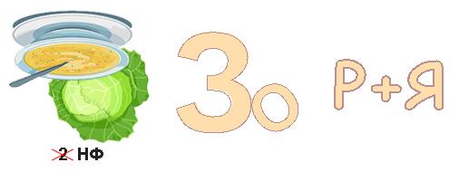

Рис. 1 Ребус (Инфузория)



Рис 2. Ребус (Амеба)

Ученики развивают критическое мышление, отгадывая ребусы и определяют тему урока.

При актуализации знаний или при закреплении целесообразно использовать разгадывание кроссворда используя термины по теме урока. Чаще всего это уроки обобщения или систематизации знаний, где разгадывание кроссворда происходит фронтально, со всем классом. Для составления кроссвордов использую разнообразные сервисы, но в основном это ресурс Learningapps.org, «Фабрика кроссвордов» или Online Test Pad. Кроссворды в этих трех сервисах интерактивные, что создает динамику на уроке. В качестве домашнего задания или для самостоятельной работы ученикам раздаю распечатанные кроссворды, которые создаю на сайте «Биоуроки» с помощью искусственного интеллекта «Кроссгена».

При разгадывании кроссворда учащиеся анализируют, синтезируют информацию, т.е. происходит формирование познавательных УУД.

***Разгадайте кроссворд -*** [***https://learningapps.org/watch?v=ptsoiqg8518***](https://learningapps.org/watch?v=ptsoiqg8518)

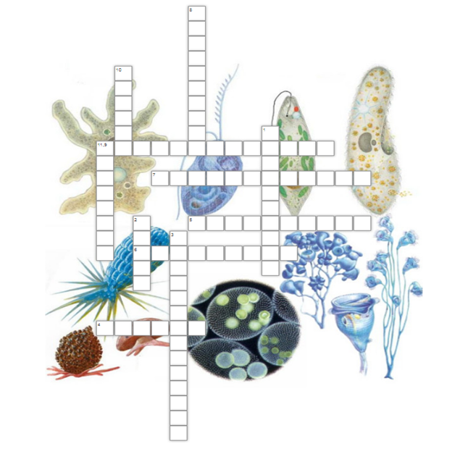

Рис. 3. Кроссворд «Простейшие».

***Интерактивный пазл «Соотнеси».*** [***https://learningapps.org/watch?v=pkzwtkmsa18***](https://learningapps.org/watch?v=pkzwtkmsa18)

Задания со способом действия распределение типа пазл «Соотнеси» использую на разных этапах урока. Это интерактивное упражнение развивает у учащихся умение работать с новыми понятиями. Например, на этапе актуализации знаний, при правильном распределении ответов открывается картинка по теме урока, которая помогает учащимся самостоятельно сформулировать тему урока и его цель. Если пазл сложен неправильно (ответы не верны) – при проверке правильности выполнения задания сервис сообщает об ошибке и у учащегося появляется возможность её исправить. При этом мы развиваем у школьников не только познавательные, но и регулятивные УУД.

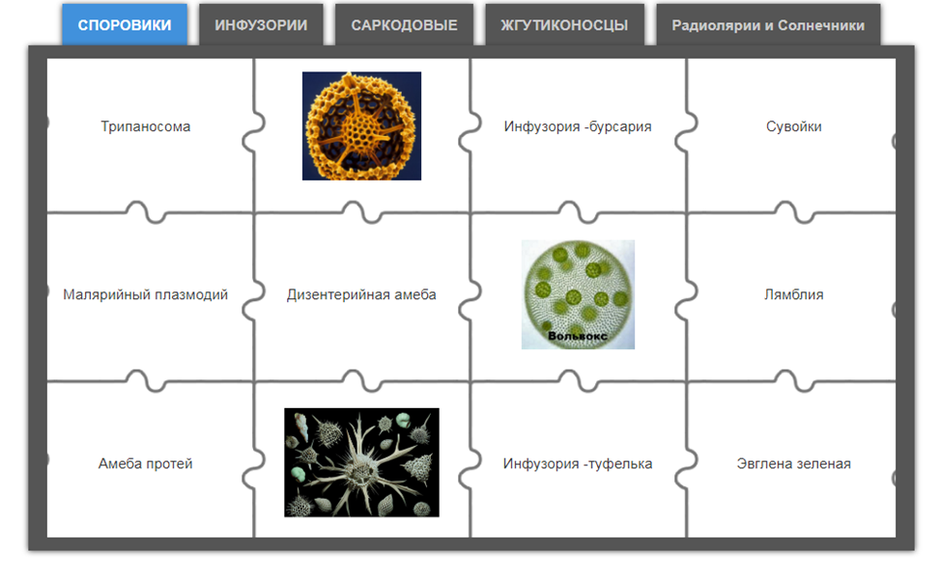

Рис 4. Интерактивный пазл «Простейшие»

Используя разнообразные интерактивные задания, созданные при помощи облачных технологий, проверяются разные УУД.

Например, упражнение по заполнению пропусков в тексте –развивает умение самостоятельно работать с текстом, дополнительной информацией, систематизировать и обобщать изучаемый материал.

Задание – «Впиши название», на составление пар - знание новых понятий, терминов. ***Интерактивное упражнение «Впиши название»*** <https://learningapps.org/watch?v=puh1pxega19>

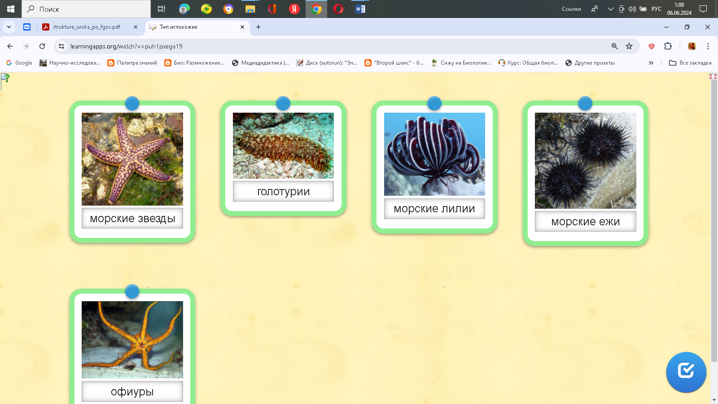

Рис.5. Интерактивное упражнение «Впиши название»

Используя авторские интерактивные образовательные ресурсы на разных этапах урока биологии добиваюсь роста познавательной активности своих учеников. Учащимся очень нравится изучать биологию, используя интерактивные задания, поэтому повышается уровень обученности по предмету.

Таким образом, использование интерактивных заданий способствует решению задачи современной системы общего образования по формирование универсальных учебных действий в условиях внедрения ФГОС.

**Литература***:*

1.Полат Е.С. Новые педагогические и информационные технологии в системе образования.- М., Дрофа, 1999. С. 224.

2.Практические задания и методические рекомендации по использованию информационных технологий. - М.,ХК ИППК ПК,2002. С.144

3.Селевко Г.К. Современные образовательные технологии.- М., Народное образование, 1998. С.256

4. Сервис Квестодел - <http://kvestodel.ru/generator-rebusov>

5.Сервис для создания интерактивных упражнений - <https://learningapps.org>